ЗМІСТ
Актуальність теми 2
Сфери використання 2
1. Мультимедійна підтримка уроків та заходів 2
2. Огляд створених власних програмних продуктів 4
3. Участь вчителів у фахових конкурсах та виставках 7
4. Використання інноваційних методів опитування учнів 8
5. Результативність виступу учнів на Всеукраїнських учнівських олімпіадах та конкурсах з ІТ та інформатики 11
6. Веб-сайти та блоги вчителів-предметників 12
7. Блоги класних керівників 13
8. Використання ІКТ у шкільній бібліотеці 13
9. Хмарні сервіси. Внутрішній документообіг 14
10. Сайт заступника директора з НВР 15
11. Огляд веб-сайту школи 15

Опис досвіду використання ІКТ в закладі
«Загальноосвітня школа І–ІІІ ступенів № 16 ВМР»

Актуальність теми
Використання нових інформаційних та комунікаційних технологій в освіті обговорюється на сторінках всіх методичних газет та журналів. При цьому кожному вчителю, безумовно, очевидна доцільність використання комп'ютерів для навчання. Надзвичайні можливості надання інформації на комп'ютері дозволяють змінити та безмежно збагатити зміст освіти: виконання будь-якого завдання за допомогою комп'ютера створює умови для підвищення інтенсивності уроку; використання варіативного матеріалу та різних режимів роботи сприяє індивідуалізації навчання. Таким чином, інформаційні технології в сукупності з правильно підібраними технологіями навчання створюють необхідний рівень якості, варіативності, диференціації, індивідуалізації навчання та умови для формування ключових навчальних компетентностей.

Сфери використання
- Мультимедійна підтримка уроків та заходів
Педагогічне програмне забезпечення навчального процесу є необхідною складовою інформаційно - освітніх ресурсів, які забезпечують якісний рівень знань учнів. Ці засоби доцільно використовувати на різних етапах уроку, зокрема:
1) під час проведення актуалізації знань учні пояснюють явища, технологічні процеси, дають оцінку подіям, відображеним на відео чи зображеннях;
2) під час пояснення нового матеріалу вчитель демонструє досліди, які в реальному житті важко показати або виконує геометричні побудови завдяки анімації;
3) програмовий тестовий контроль знань учитель проводить швидко, отримуючи готові результати оцінювання;
4) особливе значення педагогічне програмне забезпечення має при проведенні лабораторних та практичних робіт на уроках природничого циклу. Учні здійснюють експерименти, опрацьовують результати дослідів у реальному режимі часу, не використовуючи при цьому приладів.
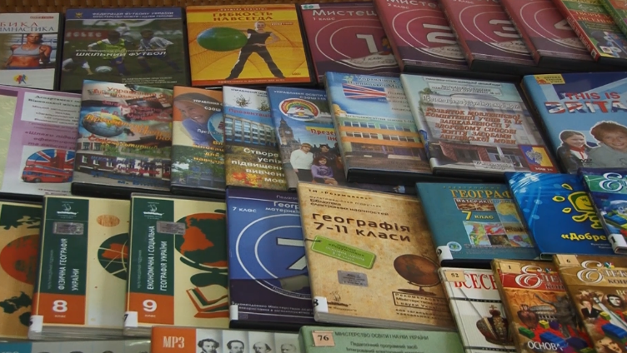
Вчителі-предметники використовують вже існуючі ППЗ для мультимедійної підтримки уроків. В методичному кабінеті школи зібрано велику медіатеку дисків з різними програмними педагогічними продуктами.
Вчителі мають можливість використовувати їх для проведення та підготовки уроків.
Працює мережа Wi-Fi, майже всі кабінети в школі обладнані комп’ютерною технікою, вчителі мають доступ до мережевих ресурсів. Наявний захист зовнішнього контенту та аналіз трафіку.
4 вчителя мають сертифікати «Intel. Навчання для майбутнього». Всі педагогічні працівники склали екзамен на рівень володіння ІКТ під час атестації, отримавши рівень «Експерт», «Активний користувач» та «Початківець». Вчителі початкових класів пройшли курси та отримали сертифікати на право викладання курсу «Інформатика» в початковій школі.
Заклад забезпечено швидкісним DSL доступом до мережі Інтернет зі швидкістю 20 Мбіт/с. Кожний клас обладнано комп’ютерною технікою, вчителі мають доступ до мережі зі свого робочого місця. Школа укомплектована двома комп’ютерними класами.
Наявне забезпечення надає можливість використовувати мережеві ресурси як вчителям, так і учням при підготовці та під час проведення уроків.
Адміністрація та вчителі школи використовують хмарні сервіси для реалізації навчально-виховного та управлінського процесу.
Також ряд вчителів школи мають власні створені програмні засоби та мультимедійні оболонки, що активно використовують при викладанні предметів. Зокрема, Симотюк О.О. (Електронний навчально-методичний комплекс «Історія України. 8 клас»), Ветров В.В. (ППЗ «Геометрія, 10»), Внотченко Г.В. («Ручні шви. Українська народна вишивка. 6 клас»), Юрченко С.Д. («Художня культура. 11 клас»), Євпак А.В. (Електронний навчальний посібник «Мандрівка в казку»).
Ряд вчителів використовують в роботі хмарні сервіси та власні веб-продукти.

- Огляд створених власних програмних продуктів
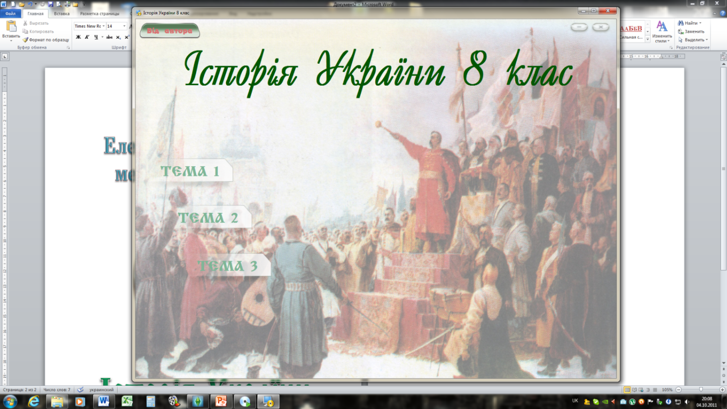
Протягом семи років у школі успішно використовують «Електронний навчально-методичний комплекс «Історія України. 8 клас», який у 2008 році отримав грант Вінницької обласної державної адміністрації в рамках обласної Програми розвитку інформаційних, телекомунікаційних та інноваційних технологій у закладах освіти області на 2006-2010 роки.
Електронний навчально-методичний комплекс «Історія України. 8 клас» розроблений відповідно до програми для загальноосвітніх навчальних закладів «Історія України» (8 клас), орієнтований на сучасні форми навчання із забезпеченням сумісності з традиційними методами та прийомами навчання в повній відповідності з документами, що регламентують зміст освіти.
Посібник реалізує низку педагогічних цілей:
- підтримка групових та індивідуальних форм навчання в умовах класно-урочної системи організації навчального процесу;
- створення комфортних умов комп’ютерної підтримки традиційних і новаторських технологій навчання;
- підвищення пізнавального інтересу учнів;
- забезпечення диференційованого підходу до вивчення предмету;
- структуризація змісту навчання та активізації опорних знань.
Посібник підтримує можливість тестування безпосередньо на комп’ютері.
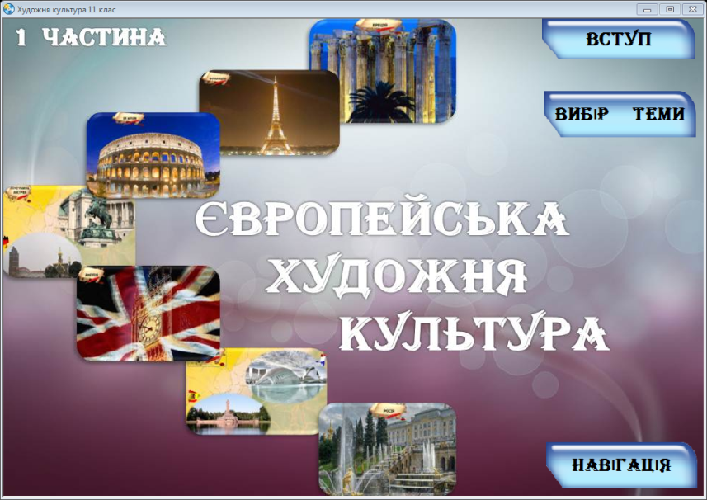
Юрченко С.Д. розробила електронний навчальний посібник «Художня культура. 11 клас».
Електронний навчальний посібник є синтезом вербальної, візуальної, звукової та рухової інформації, поєднує абстрактно-логічні та предметно-образні форми наочності, підвищує мотивацію навчання за рахунок єдності пізнання та розваги, емоційності та образності форми викладу навчального матеріалу, можливості вибору вчителем та учнями темпу та послідовності діяльності, об’єму матеріалу, що вивчається.
Пропонується для використання вчителями та учнями як під час уроків, так і в позаурочній діяльності.
Євпак А.О. презентувала електронний навчальний посібник «Мандрівка в казку».
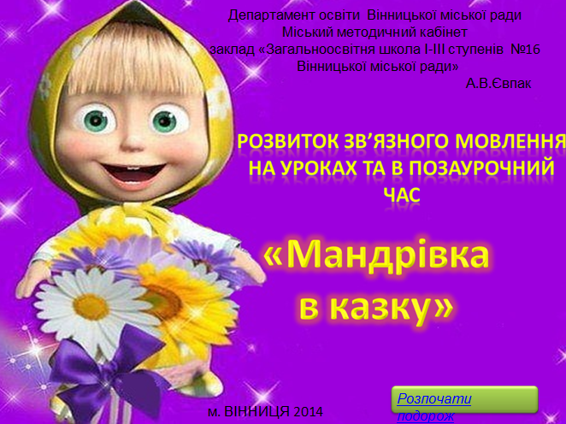
Учням пропонується здійснити захоплюючу мандрівку сторінками улюблених казок разом із Машею. До кожної казки підібрані різноманітні завдання, які допомагають краще засвоїти матеріал.
Електронний навчальний посібник «Мандрівка в казку» відповідає віковим особливостям учнів, спрямований на формування й розвиток умінь самостійно здобувати інформацію та працювати з нею, на формування й розвиток в учнів образного, логічного та критичного мислення. Під час використання посібника забезпечується постійний зворотній зв’язок в процесі виконання завдань: реагування програми на відповіді учня (повідомлення про правильність (неправильність) відповіді, підказка, тренування тощо).
Електронний посібник «Мандрівка в казку» має широкий спектр використання у навчальній та позакласній роботі, зокрема: уроки української мови та літературного читання, інтеграція змісту окремих уроків; дистанційне навчання; позакласна робота.
Ветровим В.В. розроблено педагогічний програмний засіб «Геометрія, 10». Спочатку засіб планувався як лише оффлайн додаток. На сьогодні працює його он-лайн версія за адресою http://vetrovmath.vn.ua/images/New_2015_Vetrov/index.html.
Педагогічний програмний засіб «Геометрія, 10» націлений на широку аудиторію користувачів: вчителі математики, учні 10 класів та їх батьки.
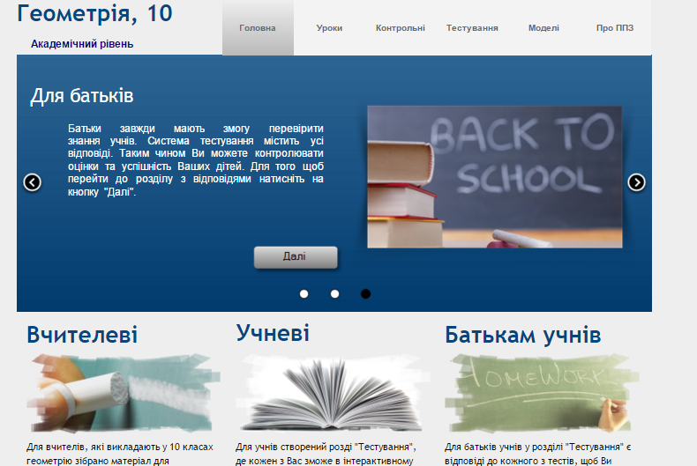
Основним завданням створення даного ППЗ є узагальнення власного досвіду та розробок електронної наочності задля полегшення роботи вчителям, учням та надання змоги їх батькам перевіряти в інтерактивному режимі знання дітей. По суті, ППЗ являє собою інтерактивну систему стереометричних моделей, презентацій, розробок уроків, деяких позакласних заходів з математики, створеної системи тестування для кожної теми та банку контрольних робіт для вчителів. Зрозуміло, що це все лише пропонується для користування вчителям і тому у них є можливість редагування кожного елементу розробки на свій власний розсуд.

- Участь вчителів у фахових конкурсах та виставках
Вже стало традиційним для педагогічного колективу представляти заклад на Міжнародній виставці «Сучасні заклади освіти»:
- 2011 рік – Романова З.М. (директор закладу);
- 2012 рік – Лепетун Л.В. (вчитель початкових класів);
- 2015 рік – Симотюк О.О. (вчитель історії);
- 2016 рік – Євпак А.В. (вчитель початкових класів).
Творчі доробки вчителів закладу представлені на Шостому та Сьомому Міжнародному форумі-презентації «Інноватика в освіті» (2014 рік-вчитель Ветров В.В., 2015 рік-вчитель Юрченко С.Д.).
На міському конкурсі «Кращий навчально-методичний посібник - 2015» у рамках акції «Ярмарок фахових сподівань» загальноміського проекту «Ім’я в освіті міста» у номінації «Електронний навчальний посібник» вчитель музичного мистецтва та художньої культури Юрченко С. Д. посіла ІІІ місце за розробку навчально-методичного посібника «Європейська художня культура».
Матеріали «Аксіоми стереометрії. Побудова перерізів многогранників» та «Інтерактивні опитування за технологією Plickers» вчителя інформатики Вєтрова В.В. розміщено на порталі «Учительський журнал он-лайн».
- Використання інноваційних методів опитування учнів
Ветров В.В. впроваджує в практику роботи опитування учнів за технологією Plickers. Основу складають мобільний додаток, сайт і роздруковані картки з QR-кодами. Кожній дитині видається по одній картці.
Як працює Plickers?
В основі роботи програми покладена технологія зчитування QR-кодів на особистих картках учнів. Для роботи потрібно смартфон (для вчителя, Android, IOS), доступ до сайту Plickers та особисті картки учнів.
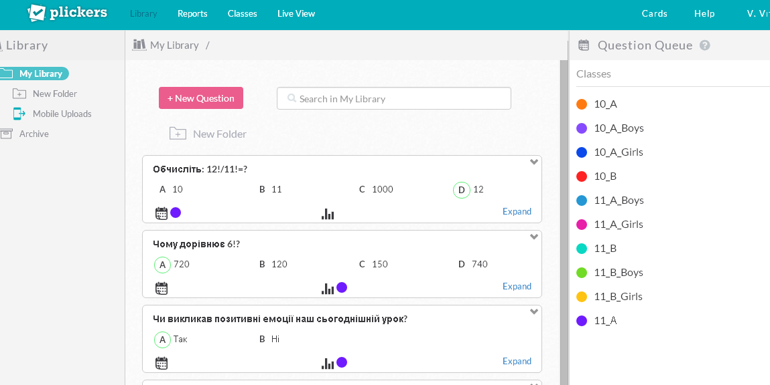
Сама картка має форму прямокутника. Кожній стороні відповідає свій варіант відповіді (A, B, C, D), який вказаний на самій картці. Учитель задає питання, дитина вибирає правильний варіант відповіді і піднімає картку відповідної стороною догори. Учитель за допомогою мобільного додатку
Рисунок 1. Загальний веб-інтерфейс користувача

сканує відповіді дітей в режимі реального часу (зчитування займає 20-30 секунд для класу з 30 учнів). Результати зберігаються в базу даних і доступні як безпосередньо в мобільному додатку, так і на сайті для миттєвого або відкладеного аналізу.
Інтерфейс веб-сайту Plickers
Щоб почати користуватися Plickers, необхідно зареєструватися на сайті www.plickers.com. Після цього вчитель потрапляє в інтерфейс бібліотеки (Рисунок 1).
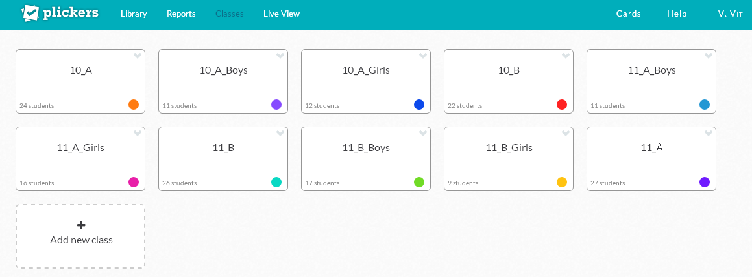
Доцільним є створення каталогу класів, в яких планується проводити такі опитування (Рисунок 2).
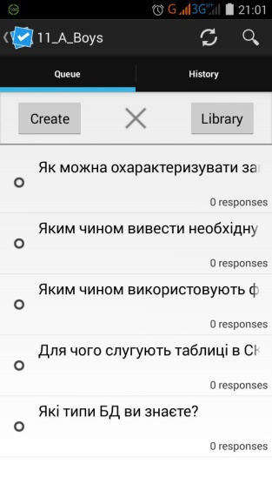
Рисунок 2. Меню створення класів
Найпростіший спосіб – називати класи їх реальною назвою: 9а, 9б, 10а і т.п. Якщо у вас є поділ на групи, для кожної групи має сенс створити окремий клас: 9а-1, 9а-2 і так далі.
Після того як класи створені, повертаємося в бібліотеку (посилання «Library» зверху) і додаємо питання в чергу до потрібного класу. Для цього в інтерфейсі питання (кнопка Expand в правому нижньому кутку питання) є кнопка «Add to Queue».
Рисунок 3. Інтерфейс мобільного додатку на Android
Організація процесу опитування
Для опитування бажано мати проектор або ТВ-панель з підключеним до нього комп'ютером. На комп'ютері відкриваємо сайт Plickers, авторизуємось і натискаємо на посилання зверху «Live view». Це спеціальний режим показу питань, яким можна керувати з вашого мобільного телефону. Власне, зараз нам і потрібно мобільний телефон.
У мобільному телефоні відкриваємо додаток Plickers. І одразу нам потрібно буде обрати клас, в якому відбувається опитування (Рисунок 3).
Тепер маємо змогу обрати запитання з телефону і воно одразу з’явиться на екрані. Відмінною особливістю даної технології є те, що вам не потрібно керувати окремо комп’ютером та смартфоном, все керування зведено до натискання кнопок на смартфоні. Програма автоматично синхронізує дані та відображає їх на моніторі чи проекторі.
Діти читають питання і піднімають картки з варіантами відповіді. Учитель натискає кнопку Scan у мобільному додатку і потрапляє в режим сканування відповідей.
В цьому режимі досить просто навести на учнів телефон – додаток автоматично розпізнає QR-коди всіх учнів відразу. При цьому можна не боятися «рахувати» один код кілька разів – Plickers врахує тільки один. Тому, до речі, учень спокійно може поміняти свою думку «на ходу» - все це враховано розробниками програми. У додатку відразу ж стає доступною базова статистика розподілу відповідей. Справа внизу є кнопка для очищення статистики. Кнопка-галочка по центру внизу завершує дане питання і повертає вчителя в чергу питань. Далі – повторюємо операцію для інших питань.

Переваги Plickers:
- необхідність лише одного смартфона (у вчителя), учні працюють з особистими картками;
- учні не користуються власними гаджетами, що часто відволікає учнів від навчального процесу;
- швидкість опитування.

- Результативність виступу учнів на Всеукраїнських учнівських олімпіадах та конкурсах з ІТ та інформатики
2014 – 2015 навчальний рік
ІІ етап Всеукраїнської учнівської олімпіади з ІКТ:
- Кучерявий Костянтин ( 10 клас) - ІІІ місце.
ІІІ етап Всеукраїнської учнівської олімпіади з ІКТ:
- Кучерявий Костянтин ( 10 клас) - ІІІ місце.
ІІІ етап Всеукраїнської учнівської олімпіади з інформатики:
- Гладіголов Сергій ( 10 клас) - ІІІ місце
Вінницький міський конкурс з ІКТ:
- Швидкий Григорій (11 клас) – ІІІ місце.
2015 – 2016 навчальний рік
ІІ етап Всеукраїнської учнівської олімпіади з ІКТ:
- Кучерявий Костянтин (11 клас) - ІІ місце.
- Таранюк Владислав (11 клас) - ІІІ місце
ІІІ етап Всеукраїнської учнівської олімпіади з ІКТ:
- Кучерявий Костянтин (11 клас) - ІІІ місце.
ІІ етап Всеукраїнської учнівської олімпіади з інформатики:
- Гладіголов Сергій (11 клас) - ІІІ місце
ІІІ етап Всеукраїнської учнівської олімпіади з інформатики:
- Гладіголов Сергій (11 клас) - ІІ місце
- Воронюк Олексій (11 клас) – ІІІ місце
За результатами Всеукраїнської інтернет – олімпіади з ІКТ учні 11 класу Таранюк Владислав та Кучерявий Костянтин посіли відповідно 46 та 48 місця серед учнів 11 класів із 188 учасників по Україні.
З 2014 року школа активно бере участь у Всеукраїнському конкурсі з інформатики та комп’ютерної вправності «Бобер»: 11 учнів показали відмінний результат у поточному навчальному році.

- Веб-сайти та блоги вчителів-предметників
Варто звернути увагу на предметні блоги:
- музичне мистецтво, художня культура - «Чарівний світ мистецтва» (usd22.blogspot.com), вчитель Юрченко С.Д.,
- трудове навчання - «Містечко майстрів» (http://citi-masters.blogspot.com/), вчитель Внотченко Г.В.
Використання ІКТ надає широкі можливості для реалізації різних проектів. Основні «плюси» у використанні: наочність, можливість отримати великий обсяг інформації за малий проміжок часу, доступність.
Блоги активно розвиваються та мають широку аудиторію читачів.
Також створено веб-сайт для учнів та вчителів, на якому реалізовано систему підготовки учнів до контрольних та практичних робіт. Сайт активно використовується для проведення практичних робіт з інформатики та підготовки учнів до контрольних робіт із математики.
На сайті часто поновлюються тематичні сторінки для вчителів інформатики та математики, поступово наповнюється розділ з розробками власних уроків.
Адреса сайту- http://vetrovmath.vn.ua/. Порталом мають змогу користуватись вчителі зі всієї України.
- Блоги класних керівників
За останні кілька років ІКТ затвердили свої позиції в класних колективах 5-А та 7-Г класів. Можливості використання ІКТ у виховній роботі з дітьми поки що не вичерпані. Одним із надбань класних колективів 5-А та 7-Г є створення блогу «Щоденник розумашок 7-Г» (http://7-q-klass.blogspot.com/),
«5-А Країна справжніх друзів» (http://5ach16.blogspot.com/), де щоденно батьки і діти отримують інформацію про події в класному житті, акції, що проводяться у школі, вітання іменинників, ведеться фотоальбом, який зберігає в пам’яті дітей та батьків яскраві моменти шкільного життя. Завдяки блогам: «Щоденники розумашок 7-Г» та «5-А Країна справжніх друзів» - батьки мають повну інформацію про домашні завдання, графіки консультацій із предметів. Учні за підтримки класних керівників активно включились у створення та поповнення блогу класу.
- Використання ІКТ у шкільній бібліотеці
Не менш сучасною є шкільна бібліотека.
Уся її діяльність сьогодні спрямована на те, щоб обслуговувати читачів на високому рівні, створюючи для них комфортне інформаційне середовище з використанням ІКТ та можливостей Інтернету.
Довідково - бібліографічний фонд шкільної бібліотеки в його звичайному вигляді доповнюється і замінюється електронними джерелами, які створюють основу для задоволення різноманітних запитів користувачів. У бібліотеці наявні такі інформаційні продукти, як:
- електронні каталоги підручників та основного фонду;
- електронні презентації бібліотеки, творчості В.З. Нестайка, Ганни Чубач, Михайла Стельмаха тощо;
- бібліографічні покажчики літератури;
- списки нових надходжень.
Учні, скориставшись медіатекою, мають змогу знайти необхідний матеріал до уроків, навчаються працювати з предметними базами даних, електронними енциклопедіями та довідниками, відеоматеріалами, читати тексти художніх творів за новою програмою, набуваючи досвіду роботи з новими технологіями.
Працівники шкільної бібліотеки намагаються створити систему, яка б допомогла підготувати читачів до роботи з новими видами інформації, працювати в комп’ютерних мережах, володіти навичками роботи з електронними каталогами.
Шкільна бібліотека обладнана мережею Wi-Fi, усі відвідувачі мають можливість доступу до електронного каталогу та електронних версій підручників. Працівники бібліотеки постійно поновлюють свій розділ на сайті школи.
- Хмарні сервіси. Внутрішній документообіг
Вчителі мають можливість доступу до обміну інформацією та використання банку презентацій, розробок контрольних робіт, уроків через хмарний сервіс. Створений банк презентацій та розробок контрольних робіт покликаний полегшити підготовку вчителя до уроку та допомогти молодим вчителям. Вся інформація систематизована за предметами та паралелями класів.
Між вчителями школи та адміністрацією реалізовано обмін даними та документами через сервіси Google. Ведеться розробка віртуальної учительської.
Обмін файлами ведеться за допомогою створеного каталогу для контенту на Google Drive.
Завдяки цьому актуальні події завжди доступні з робочого місця вчителя або з його смартфону.
Сервіси, які використовуються в школі під час навчально-виховного процесу:
- сервіси Google документи (спільна робота над документами);
- анкетування на основі Google форм;
- відеоконференції.
- Сайт заступника директора з НВР
Створено сайт заступника директора з НВР Симотюк О.О. На сайті вчителі можуть отримати інформацію по таким питанням:
- атестація педагогічних працівників;
- атестація кабінетів;
- методична скарбниця (допомога з методичної роботи);
- працює посилання на обмін електронною документацією через хмарний сервіс.
Сайт динамічний, постійно оновлюється. Вчителі можуть в будь-який час отримати методичну допомогу.
Симотюк О.О. постійно оновлює актуальні розділи, що сприяє оперативному сповіщенню педагогічного колективу про майбутні події або зміни в плані роботи.
- Огляд веб-сайту школи
Офіційна веб-адреса: http://sch16.edu.vn.ua/. Сайт працює на досить потужній CMS Joomla! 1.7. Реалізовано підтримку форуму, систему реєстрації користувачів, написання коментарів до статей, карта сайту, система інтерактивних опитувань, голосування та ін. Сторінки ресурсу постійно оновлюються, додаються нові розділи.
В розділі «Контакти» доступна карта проїзду. Наявна мапа сайту. Для батьків існує окремий розділ, в якому поновлюється актуальна інформація про роботу закладу.
При перегляді статей є можливість роздрукувати, відправити електронним листом. Для коментарів доступна RSS. Меню сайту зрозуміле для простого користувача.
Сайт відвідує широка аудиторія користувачів. Постійно оновлюється форум. Реалізовано дистанційну підготовку учнів до контрольних робіт.
З 2014 року на платформі сайту школи (sch16.edu.vn.ua) діє форум, який надає можливість учням готуватись до самостійних чи контрольних робіт, отримувати домашні завдання, зокрема на період канікул, а батькам – контролювати рівень підготовки власних дітей.
Вчителі, учні та їх батьки мають цілодобовий доступ до важливої для них інформації.
Наявна можливість репосту новин в соціальних мережах. Є сторінка зворотнього зв’язку для батьків та учнів. Батьки майбутніх першокласників можуть ознайомитись зі складом педагогічного колективу школи тощо.
ІКТ-технології – це вимога часу, соціальне замовлення суспільства, яке вимагає від школи постійного розвитку, творчого зростання, нових форм спілкування. Використання даних технологій економить час та підвищує ефективність підготовки до уроків учителів та учнів, забезпечує взаємодію між дітьми, учителями та батьками, сприяє підвищенню якості знань школярів, їх творчому розвитку та адаптації в соціумі.

